МИНОБРНАУКИ РОССИИ
Федеральное государственное бюджетное образовательное учреждение
высшего образования
«ВЛАДИВОСТОКСКИЙ ГОСУДАРСТВЕННЫЙ УНИВЕРСИТЕТ»
(ФГБОУ ВО «ВВГУ»)
Институт информационных технологий и анализа данных
Кафедра информационных технологий и систем

ОТЧЕТ ПО ЛАБОРАТОРНОЙ РАБОТЕ
по дисциплине «Информатика и основы программирования»
Работа с Git

Студент
гр. БИН-26-1 Я. К. Берестнев
Преподаватель М. В. Водяницкий

Владивосток 2026
1 Выполнение работы
В задании требуется создать репозиторий cs-programming-labs. Далее, нужно объявить локальный репозиторий cs-programming-labs c .gitignore и README.md файлами.
После чего нужно загрузить лабораторную работу 1, и загрузить изменения на удаленный репозиторий путем сохранения изменений в коммитах.
По адрессу https://github.com/Yarykan/cs-programming-labs создается репозиторий
Изоображение репозитория на рисунке 1.
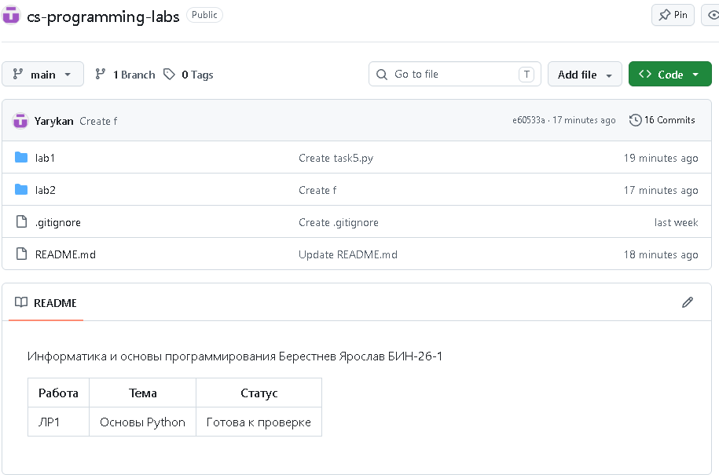
Рисунок 1 – репозиторий
Структура репозитория состоит по требованиям лабараторной работы.
Итоговая структура основной ветки на рисунке 2
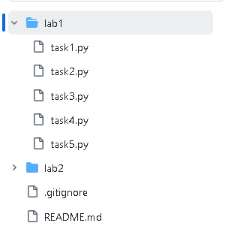
Рисунок 2 - Итоговая структура основной ветки

